|  |  |  |
| --- | --- | --- |
| LISTA DE FÍSICA II | DINÂMICA | 14/08/2020 |

# QUESTÃO 01

Em qualquer obra de construção civil é fundamental a utilização de equipamentos de proteção individual, tal como capacetes. Por exemplo, a queda livre de um tijolo de massa 2,5 kg de uma altura de 5 m, cujo impacto contra um capacete pode durar até 0,5 s, resulta em uma força impulsiva média maior do que o peso do tijolo. Suponha que a aceleração gravitacional seja 10 m s−2 e que o efeito de resistência do ar seja desprezível.

A força impulsiva média gerada por esse impacto equivale ao peso de quantos tijolos iguais?

* **A**

2

* **B**

5

* **C**

10

* **D**

20

* **E**

50

# QUESTÃO 02

Uma invenção que significou um grande avanço tecnológico na Antiguidade, a polia composta ou a associação de polias, é atribuída a Arquimedes (287 a.C. a 212 a.C.). O aparato consiste em associar uma série de polias móveis a uma polia fixa. A figura exemplifica um arranjo possível para esse aparato. É relatado que Arquimedes teria demonstrado para o rei Hierão um outro arranjo desse aparato, movendo sozinho, sobre a areia da praia, um navio repleto de passageiros e cargas, algo que seria impossível sem a participação de muitos homens. Suponha que a massa do navio era de 3 000 kg, que o coeficiente de atrito estático entre o navio e a areia era de 0,8 e que Arquimedes tenha puxado o navio com uma força  , paralela à direção do movimento e de módulo igual a 400 N. Considere os fios e as polias ideais, a aceleração da gravidade igual a 10 m/s2 e que a superfície da praia é perfeitamente horizontal.

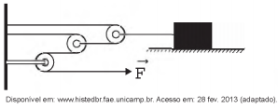

O número mínimo de polias móveis usadas, nessa situação, por Arquimedes foi

**A**

3.

**B**

6.

**C**

7.

**D**

8.

**E**

10.

# QUESTÃO 03

Para que se faça a reciclagem das latas de alumínio são necessárias algumas ações, dentre elas:

1) recolher as latas e separá-las de outros materiais diferentes do alumínio por catação;

2) colocar as latas em uma máquina que separa as mais leves das mais pesadas por meio de um intenso jato de ar;

3) retirar, por ação magnética, os objetos restantes que contêm ferro em sua composição.

As ações indicadas possuem em comum o fato de

* **A**

exigirem o fornecimento de calor.

* **B**

fazerem uso da energia luminosa.

* **C**

necessitarem da ação humana direta.

* **D**

serem relacionadas a uma corrente elétrica.

* **E**

ocorrerem sob a realização de trabalho de uma força.

# QUESTÃO 04

Um carrinho de brinquedo funciona por fricção. Ao ser forçado a girar suas rodas para trás, contra uma superfície rugosa, uma mola acumula energia potencial elástica. Ao soltar o brinquedo, ele se movimenta sozinho para frente e sem deslizar.

Quando o carrinho se movimenta sozinho, sem deslizar, a energia potencial elástica é convertida em energia cinética pela ação da força de atrito

* **A**

dinâmico na roda, devido ao eixo

* **B**

estático na roda, devido à superfície rugosa.

* **C**

estático na superfície rugosa, devido à roda.

* **D**

dinâmico na superfície rugosa, devido à roda.

* **E**

dinâmico na roda, devido à superfície rugosa.

# QUESTÃO 05

Com um dedo, um garoto pressiona contra a parede duas moedas, de R$ 0,10 e R$ 1,00, uma sobre a outra, mantendo-as paradas. Em contato com o dedo está a moeda de R$ 0,10 e contra a parede está a de R$ 1,00. O peso da moeda de R$ 0,10 é 0,05 N e o da de R$ 1,00 é 0,09 N. A força de atrito exercida pela parede é suficiente para impedir que as moedas caiam.

Qual é a força de atrito entre a parede e a moeda de R$ 1,00?

* **A**

0,04 N

* **B**

0,05 N

* **C**

0,07 N

* **D**

0,09 N

* **E**

0,14 N

# QUESTÃO 06

Em desenhos animados é comum vermos a personagem tentando impulsionar um barco soprando ar contra a vela para compensar a falta de vento. Algumas vezes usam o próprio fôlego, foles ou ventiladores. Estudantes de um laboratório didático resolveram investigar essa possibilidade. Para isso, usaram dois pequenos carros de plástico, **A** e **B**, instalaram sobre estes pequenas ventoinhas e fixaram verticalmente uma cartolina de curvatura parabólica para desempenhar uma função análoga à vela de um barco. No carro **B** inverteu-se o sentido da ventoinha e manteve-se a vela, a fim de manter as características físicas do barco, massa e formato da cartolina. As figuras representam os carros produzidos. A montagem do carro **A** busca simular a situação dos desenhos animados, pois a ventoinha está direcionada para a vela.

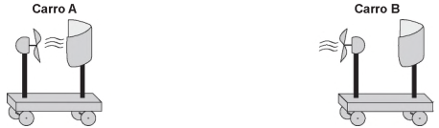

Com os carros orientados de acordo com as figuras, os estudantes ligaram as ventoinhas, aguardaram o fluxo de ar ficar permanente e determinaram os módulos das velocidades médias dos carros **A** (*VA*) e **B** (*VB*) para o mesmo intervalo de tempo.

A respeito das intensidades das velocidades médias e do sentido de movimento do carro **A**, os estudantes observaram que:

* **A**

*VA*= 0; *VB* > 0; o carro **A** não se move.

* **B**

0 < *VA* < *VB*; o carro **A** se move para a direita.

* **C**

0 < *VA* < *VB*; o carro **A** se move para a esquerda.

* **D**

0 < *VB* < *VA*; o carro **A** se move para a direita.

* **E**

0 < *VB* < *VA*; o carro **A** se move para a esquerda.

# QUESTÃO 07

As pessoas que utilizam objetos cujo princípio de funcionamento é o mesmo do das alavancas aplicam uma força, chamada de força potente, em um dado ponto da barra, para superar ou equilibrar uma segunda força, chamada de resistente, em outro ponto da barra. Por causa das diferentes distâncias entre os pontos de aplicação das forças, potente e resistente, os seus efeitos também são diferentes. A figura mostra alguns exemplos desses objetos.

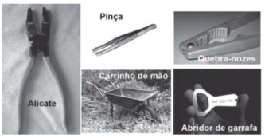

Em qual dos objetos a força potente é maior que a força resistente?

* **A**

Pinça.

* **B**

Alicate.

* **C**

Quebra-nozes.

* **D**

Carrinho de mão.

* **E**

Abridor de garrafa.

# QUESTÃO 08

O freio ABS é um sistema que evita que as rodas de um automóvel sejam bloqueadas durante uma frenagem forte e entrem em derrapagem. Testes demonstram que, a partir de uma dada velocidade, a distância de frenagem será menor se for evitado o bloqueio das rodas.

O ganho na eficiência da frenagem na ausência de bloqueio das rodas resulta do fato de

* **A**

o coeficiente de atrito estático tornar-se igual ao dinâmico momentos antes da derrapagem.

* **B**

o coeficiente de atrito estático ser maior que o dinâmico, independentemente da superfície de contato entre os pneus e o pavimento.

* **C**

o coeficiente de atrito estático ser menor que o dinâmico, independentemente da superfície de contato entre os pneus e o pavimento.

* **D**

a superfície de contato entre os pneus e o pavimento ser maior com as rodas desbloqueadas, independentemente do coeficiente de atrito.

* **E**

a superfície de contato entre os pneus e o pavimento ser maior com as rodas desbloqueadas e o coeficiente de atrito estático ser maior que o dinâmico.

# QUESTÃO 09

(UERJ) Uma barca para transportar automóveis entre as margens de um rio, quando vazia, tem volume igual a 100 m3 e massa igual a 4,0.104 kg. Considere que todos os automóveis transportados tenham a mesma massa de 1,5.103 kg e que a densidade da água seja de 1000 kg/ m3. O número máximo de automóveis que podem ser simultaneamente transportados pela barca corresponde a:

a) 10

b) 40

c) 80

d) 120

# QUESTÃO 10

A respeito do Princípio de Arquimedes, o empuxo, marque a alternativa falsa.

a) O empuxo é uma força que sempre atua na vertical e para cima.

b) Se um objeto boia na superfície de um líquido, podemos dizer que o empuxo é maior que o peso, portanto, a densidade do líquido é maior que a densidade do objeto.

c) Se um objeto afunda ao ser colocado em um recipiente que contém determinado líquido, podemos dizer que o empuxo sobre o objeto é maior que o peso, portanto, a densidade do líquido é maior que a densidade do objeto.

d) A determinação do empuxo é feita pelo produto da densidade do líquido, volume imerso do corpo e aceleração da gravidade.

e) Todas as alternativas anteriores estão corretas.

# QUESTÃO 11

Determine o empuxo sobre uma esfera de raio 2 cm que tem ⅛ de seu volume submerso em água.

Dados: π = 3; densidade da água ρ = 1000 Kg/m3; g = 10 m/s2.

a) 0,05

b) 0,03

c) 0,08

d) 0,04

e) 0,02

# QUESTÃO 12

Um bloco de massa m=4 kg parte de um plano horizontal sem atrito e sobe um plano inclinado com velocidade inicial de 6 m/s. Quando o bloco atinge a altura de 1 m, sua velocidade se anula; em seguida, o bloco escorrega de volta, passando pela posição inicial. Admitindo que a aceleração da gravidade seja igual a 10 m/s? e que o atrito do plano inclinado produza a mesma perda de energia mecânica no movimento de volta, a velocidade do bloco, ao passar pela posição inicial, é

A) 1 m/s

B) 2 m/s

C) 3 m/s

D) 4 m/s

E) 5 m/s

# QUESTÃO 13

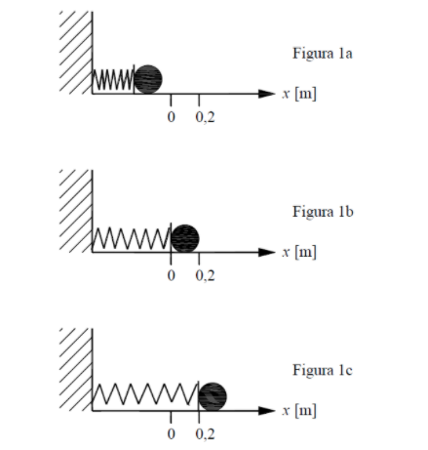

Um corpo está sobre um plano horizontal e ligado a uma mola. Ele começa a ser observado quando a mola tem máxima compressão (Figura 1a). Durante a observação, verificou-se que, para a deformação nula da mola (em x = 0), sua velocidade é 5 m/s (Figura 1b). Para x = 0,2m (Figura 1c), o corpo é liberado da mola a partir dessa posição e fica submetido a uma força de atrito até parar. Faça um gráfico da aceleração a do corpo em função da posição x, registrando os valores de a e de x quando:

a) a observação se inicia;

b) a velocidade é máxima;

c) o corpo é liberado da mola;

d) o corpo para. Dados: * massa do corpo: 500 g; e constante elástica da mola: 50 N/m; e coeficiente de atrito entre o plano e o corpo: 0,3.

# QUESTÃO 14

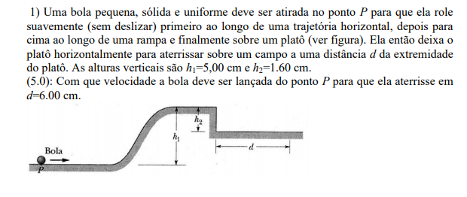

# QUESTÃO 15

Na figura abaixo temos dois blocos que estão ligados entre si por uma corda ideal, isto é, cuja massa é desprezível. Podemos ver que o bloco A encontra-se apoiado sobre uma superfície plana. Adote g = 10 m/s2, mA = 9 kg e mB = 6 kg, determine o valor da tração na corda e marque a alternativa correta.

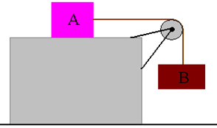

a) 24 N  
b) 36 N  
c) 42 N  
d) 56 N  
e) 12 N

# QUESTÃO 16

(VUNESP) Dois blocos A e B, de massas 2,0 kg e 6,0 kg, respectivamente, e ligados por um fio, estão em repouso sobre um plano horizontal. Quando puxado para a direita pela força F mostrada na figura, o conjunto adquire aceleração de 2,0 m/s2.

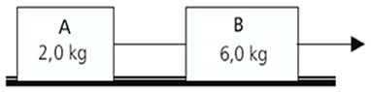

Nestas condições, pode-se afirmar que o módulo da resultante das forças que atuam em A e o módulo da resultante das forças que atuam em B valem, em newtons, respectivamente,

a) 4 e 16  
b) 16 e 16  
c) 8 e 12  
d) 4 e 12  
e) 1 e 3

# QUESTÃO 17

Um bloco de 2 kg desliza sobre uma superfície sem atrito de um plano inclinado em 60º. Determine a força mínima a ser aplicada sobre o bloco, na direção da superfície desse plano, para que o corpo deslize com velocidade constante.

Dados: g = 10 m/s²

a) 20 N

b) 45 N

c) 10√3 N

d) 15 N

e) 100√2 N

## GABARITO

1. A
2. B
3. E
4. B
5. E
6. B
7. A
8. B
9. B
10. C
11. D
12. B
13. –
14. –
15. B
16. D
17. C